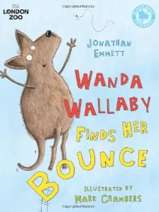
中文书名：《沙袋鼠旺达寻找“跳跳”》
英文书名：Wanda Wallaby Finds Her Bounce
作 者：Jonathan Emmet
绘 者：Mark Chambers
出 版 社：Bloomsbury
代理公司：ANA
出版日期：2012年4月
页 数：32 页
类 型：3-5岁儿童绘本
开 本：215 x 280 mm

内容简介：

在草原上有一只沙袋鼠旺达，有一天，它发现与他的同类不一样——其他的沙袋鼠都能够跳，而它却不能，为此他感到非常困扰。它去询问爸爸，爸爸说：“当你找到了你的‘跳跳’，你就能够像它们一样了。”

旺达开始了自己的寻找之旅，它询问它遇到的小动物刺猬、蝙蝠和地鼠。但由于旺达也不知道“跳跳”究竟是什么摸样，什么味道和感觉，无法描述出来，所以它的朋友们也没办法为它支招。最后旺达来到了一个池塘边看到了鳄鱼，它向鳄鱼说出了自己的想法，鳄鱼说“你的‘跳跳’在我嘴里，你到我嘴里来吧。”旺达听信了鳄鱼的话，到它嘴里寻找起来。这时，鳄鱼突然要合上嘴巴，Wanda一下子受到了惊吓，跳了出来。奇妙的是，这一惊之后，旺达会跳跃了，它找到了它的“跳跳”！

这是一个有趣的小故事，情节丰富曲折，结局出其不意，同时，我们还可以领略草原上不同小动物的不同的特点。

作者介绍：

约翰森·艾米特（Jonathan Emmet），著名儿童作家，出生于1965年。他已参与创作过四十余本的图书，他的作品受到广泛欢迎并多次获得图书奖项，譬如“红房子儿童图书奖”。他的代表作包括《更大的人》（Someone Bigger）、《猪也会飞》（Pigs Might Fly）、《带我去月球》（Bringing Down the Moon）等。

马克·钱伯斯（Mark Chambers），画家，目前他居住在伦敦，除了儿童绘本之外，我们还能在现实生活中发现许多他的作品，譬如他在伦敦动物园中所创造的一些绘画。他的儿童绘本作品还包括《一只铝拉罐的冒险之旅》（The Adventures of an Aluminum Can）等。

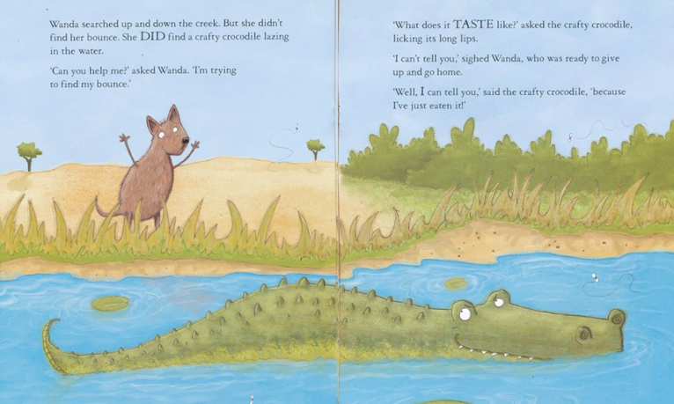
内文图画：

谢谢您的阅读！
请将回馈信息发至：晋西影(Cynthia Jin)
安德鲁﹒纳伯格联合国际有限公司北京代表处
北京市海淀区中关村大街甲59号中国人民大学文化大厦1705室, 邮编：100872
电 话：010-82509406
传 真：010-82504200
Email：Cynthia@nurnberg.com.cn
网 站：Http://www.nurnberg.com.cn

